

ICS 27.200
J 73

中国制冷空调工业协会标准
T/CRAAS XXX—20XX

多联式空调(热泵)机组可靠性提升要求及试验方法

Reliability Enhancement Requirements And Test Methods of Variable Refrigerant Flow (VRF) Multi-Split Air-Conditioning and Heat Pump Equipment
（征求意见稿）

20XX-XX-XX发布 20XX-XX-XX实施
中国制冷空调工业协会 发布

重要声明

安全建议

本协会竭力推荐制冷空调产品或系统的设计、制造、安装、维修及维护执行国家认可的安全规范和标准。
作为行业协会，中国制冷空调工业协会力求在制定本协会标准时，采用当前的技术工艺水平和成熟有效的实践经验。但是，中国制冷空调工业协会不保证按照这些标准进行的任何实践无害或没有风险。

目 次
I
前 言 I
多联式空调(热泵)机组可靠性提升要求及试验方法 1
1范围 1
2规范性引用文件 1
3术语与定义 2
4 可靠性要求 2
4.1 气候环境适应性 2
4.1.1 极限温度环境适应性 2
4.1.2 耐二氧化硫气体腐蚀性 2
4.1.3 耐氯化物腐蚀性 2
4.1.4 常温高湿适应性 2
4.1.5 抗台风能力 3
4.1.6 抗地震能力 3
4.1.7 高海拔电气元件可靠性 3
4.1.8 风雪环境适应性 3
4.1.9 防雨防水能力 3
4.2 机组包装件运输装卸可靠性 3
4.2.1 室内机组包装件抗跌落 3
4.2.2 室外机组包装件堆码可靠性 4
4.2.3 机组包装件运输可靠性 4
4.3 机组安装可靠性 4
4.3.1机组吊装可靠性 4
4.3.2 室内机组和室外机组通信线灵活性 4
4.3.3 室外机组供电可靠性 4
4.3.4 机组配管的回油设计要求 4
4.3.5 机组配管材质设计要求 5
4.4 机组工作条件下的可靠性 5
4.4.1 供电适应性 5
4.4.2 电磁辐射抗扰度 6
4.4.3 浪涌冲击抗扰度 6
4.4.4 射频场感应的传导骚扰抗扰度 6
4.4.5 电快速瞬变脉冲群抗扰度 6
4.4.6 电压暂降、短时中断和电压变化抗扰度 6
4.4.7 静电放电抗扰度 6
4.4.8 抗通信线单点断路 6
4.4.9 局部室内机断电适应性 6
4.4.10 制冷剂过充和泄漏提示 6
4.4.11 防虫防异物进入 6
4.4.12防火 7
4.5 机组维护可靠性 7
4.5.1 主动维护性 7
4.5.2 室外机组的后备运转 7
4.5.3 机组能力自测 7
4.5.4 机组换热器脏堵自检 7
4.5.5 机组可触及带电部件安全性 7
5试验方法 8
5.1 气候环境适应性试验 8
5.1.1 极限温度环境适应性试验 8
5.1.2 耐二氧化硫气体腐蚀性试验 8
5.1.3 耐氯化物腐蚀性试验 9
5.1.4 常温高湿适应性试验 10
5.1.5 抗台风能力试验 10
5.1.6 抗地震能力试验 10
5.1.7 高海拔电气元件可靠性试验 11
5.1.8 风雪环境适应性测试 11
5.1.9 防雨防水能力试验 11
5.2 机组包装件运输装卸可靠性试验 11
5.2.1 室内机组包装件抗跌落试验 11
5.2.2 室外机组包装件抗堆码能力试验 12
5.2.3机组包装件运输可靠性试验 13
5.3 机组安装可靠性试验 14
5.3.1机组吊装可靠性 14
5.3.2 室内机组和室外机组通信线灵活性试验 15
5.3.3 室外机组供电可靠性试验 16
5.4 机组工作条件下的可靠性试验 16
5.4.1 供电适应性试验 16
5.4.2 电磁辐射抗扰度试验 16
5.4.3 浪涌冲击抗扰度试验 16
5.4.4 射频场感应的传导骚扰抗扰度试验 16
5.4.5 电快速瞬变脉冲群抗扰度试验 16
5.4.6 电压暂降、短时中断和电压变化抗扰度试验 17
5.4.7 静电放电抗扰度试验 17
5.4.8 抗通信线单点断路试验 17
5.4.9 局部室内机断电适应性试验 17
5.4.11防虫防异物进入试验 17
5.4.12 防火试验 17
5.4.10 制冷剂过充和泄漏提示试验 19
5.5 机组维护可靠性试验 19
5.5.1 主动维护性试验 19
5.5.2 室外机组的后备运转试验 20
5.5.3 机组能力自测试验 21
5.5.4 机组换热器脏堵自检试验 21
5.5.5 机组可触及带电部件安全性试验 21

前 言
本文件按照GB/T 1.1—2020《标准化工作导则第1部分：标准化文件的结构和起草规则》的规定起草。
请注意本文件的某些内容可能涉及专利。本文件的发布机构不承担识别专利的责任。
本文件涉及的可靠性要求，如企业在产品宣称中引用，则该条款必须严格执行，未宣称的可靠性要求不做强制规定。
本文件由中国制冷空调工业协会提出并归口。
本文件主要起草单位：
本文件参加起草单位：
本文件主要起草人：
本文件参加起草人：
本文件于20XX年XX月XX日通过中国制冷空调工业协会技术委员会审查。
本文件于20XX年XX月XX日经中国制冷空调工业协会理事长审核批准。
本文件于20XX年首次发布。这是第一版。
本文件由中国制冷空调工业协会技术与标准法规部负责解释。

多联式空调(热泵)机组可靠性提升要求及试验方法

1范围
本文件规定了多联式空调(热泵)机组(以下简称“机组")的可靠性相关的术语和定义、分类和命名、评价方法、试验方法。
本文件适用于使用GB/T 7778规定的A1类制冷剂且名义制冷量大于等于18KW的多联式空调(热泵)机组, 使用A1类制冷剂且名义制冷量小于18KW的多联式空调(热泵)机组，户用型多联式空调(热泵)机组、低温强热型多联式空调(热泵)机组，以及使用A2L类制冷剂的机组及双制冷循环系统和多制冷循环系统可参照本标准。

2规范性引用文件
下列文件对于本文件的应用是必不可少的。凡是注日期的引用文件,仅注日期的版本适用于本文件。凡是不注日期的引用文件,其最新版本(包括所有的修改单)适用于本文件。
GB 13140.1-2008 家用和类似用途低压电路用的连接器件
GB/T 17626.3-2016 电磁兼容 试验和测量技术 射频电磁场辐射抗扰度试验
GB/T 17626.4-2018 电磁兼容 试验和测量技术 电快速瞬变脉冲群抗扰度试验
GB/T 17626.5-2008 电磁兼容 试验和测量技术 浪涌（冲击）抗扰度试验
GB/T 17626.6-2017 电磁兼容 试验和测量技术 射频场感应的传导骚扰抗扰度
GB/T 17626.11-2008 电磁兼容 试验和测量技术电压暂降、短时中断和电压变化的抗扰度试验
GB/T 17758 单元式空气调节机
GB/T 18837-2015 多联式空调（热泵）机组
GB/T 2423.4-2008 环境试验 第2部分：试验方法 试验Db：交变湿热（12h+12h循环）
GB/T 2423.33-2005 电工电子产品环境试验 第2部分：试验方法 试验Kca：高浓度二氧化硫试验
GB/T 4208-2017/IEC 60529:2013 外壳防护等级（IP代码）
GB/T 4857.23-2012包装 运输包装件基本试验 第23部分：随机振动试验
GB/T 4857.2-2005包装 运输包装件基本试验 第2部分：温湿度调节处理
JB/T 9535-2013 户内户外防腐电工产品环境技术要求
YD 5083-2005 电信机组抗地震性能检测规范
T/CAS 433-2020 智能云多联式空调（热泵）机组 智能水平评价技术规范
ISO 8407-2021 金属与合金的腐蚀.腐蚀试样中腐蚀生成物的清除（Corrosion of metals and alloys - Removal of corrosion products from corrosion test specimens）
ISO 9227-2017 人造气氛腐蚀实验盐雾实验（Corrosion tests in artificial atmospheres - Salt spray tests）
ISO 12944-2-2017 色漆和清漆.防护漆体系对钢结构的腐蚀防护.第2部分:环境分类（Paints and varnishes - Corrosion protection of steel structures by protective paint systems - Part 2: Classification of environments）

3术语与定义
GB/T 18837、GB/T 17758、GB 13140、GB/T 17626、GB/T 2423、 GB/T 4857、JB/T 9535、YD 5083、T/CAS 433、ISO 8407、ISO 9227以及ISO 12944-2中界定的以及下列术语和定义适用于本文件。

4 可靠性要求

4.1 气候环境适应性

4.1.1 极限温度环境适应性
在表1中，机组的制冷最大运行满足GB/T 18837-2015中5.4.8的要求，机组的制冷最小运行满足GB/T 18837-2015中5.4.10的要求，机组的制热最大运行满足GB/T 18837-2015中5.4.9的要求，机组的制热最小运行满足GB/T 18837-2015中5.4.11的要求。
表1 极限温度试验工况
试验条件 |  | 室内侧入口空气状态 |  | 室外侧状态
 |  | 干球温度 | 湿球温度 | 干球温度 | 湿球温度
制冷 | 最大运行 | 32 | 23 | T_{c1} | *
制冷 | 最小运行 | 21 | 15 | T_{c2} | 不做要求
制热 | 最大运行 | 27 | 24 | T_{h1} | *
制热 | 最小运行 | 20 | 15 | T_{h2} | *
T_{c1} 、T_{c2} 、T_{h1} 以及T_{h2}根据机组自身的宣称值确定，并同时需要满足GB/T 18837-2015中制冷最大运行、制冷最小运行、制热最大运行以及制热最小运行的要求。
*室外侧的湿球温度值按照GB/T 18837-2015中4.3.3中表1对应的干湿球温度下的相对湿度值执行

4.1.2 耐二氧化硫气体腐蚀性
当试验对象选择为机组整机时，试验完成后，机组能够联机正常运行。机组的实测制冷量不低于其名义制冷量的90%，机组制冷量的试验方法按照GB/T 18837-2015中6.4.3制冷量试验进行。
当试验对象选择为机组的零部件时，零部件的耐腐蚀能力满足JB/T 9535-2013中5.7的规定。

4.1.3 耐氯化物腐蚀性
当试验对象选择为机组整机时，试验完成后，机组能够联机正常运行，机组的实测制冷量不低于其名义制冷量的90%，机组制冷量的试验方法按照GB/T 18837-2015中6.4.3制冷量试验进行。
当试验对象选择为机组的零部件时，零部件的耐腐蚀能力满足JB/T 9535-2013中5.7的规定。

4.1.4 常温高湿适应性
室外机组耐常温高湿需满足如下要求：
- 样品应当根据 有关规范进行目视检测及性能检测，机组开机后需正常运行。
- 机组的电控盒部件内的关键元器件，包括且不仅限于变频模块、主控板、滤波板、电抗以及电容等不产生凝露水。

4.1.5 抗台风能力
室外机组的抗台风能力需满足如下要求：
- 安装脚与地面的螺栓不可脱落或是松动。
- 安装脚与底盘的连接不可失效。
- 机组的实测制冷量不低于其名义制冷量的90%，机组制冷量的试验方法按照GB/T 18837-2015中6.4.3制冷量试验进行。

4.1.6 抗地震能力
室外机组的抗地震能力需满足如下要求：
a) 制冷系统在正常制冷剂充注量下，用规定灵敏度的制冷剂检测仪进行检测，制冷系统各部分不应有制冷剂泄漏。
b) 整机不得倾倒，试验结束后空调器仍可正常运行。
c) 机组的实测制冷量不低于其名义制冷量的90%，机组制冷量的试验方法按照GB/T 18837-2015中6.4.3制冷量试验进行。

4.1.7 高海拔电气元件可靠性
机组需满足GB 4706.1-2005 《 家用和类似用途电器的安全 第一部分：通用要求》 的第29节中电气间隙、爬电距离和固体绝缘中的相关要求。当机组宣称的海拔高度大于2000米时，其电气间隙和爬电距离对应高海拔的修正系数需满足标准GB/T 16935.1-2008 《低压系统内设备的绝缘配合 第1部分：原理、要求和试验》 中附录A的表A.2 海拔修正系数的要求。

4.1.8 风雪环境适应性
机组风雪环境适应性需要满足以下要求：
- 室外机组处于待机状态时，室外风机间隔一段时间能够自动运转。
- 室外机组在风雪环境实验室待机8小时后，整机开启制热模式，机组在启动前30分钟内正常运行，不报故障停机。

4.1.9 防雨防水能力
室外机组满足GB/T 4208-2017《外壳防护等级》中14.3的相关要求。

4.2 机组包装件运输装卸可靠性

4.2.1 室内机组包装件抗跌落
室内机组抗跌落能力需满足如下条件：
- 包装纸箱应无明显的破裂，木架不应有断裂或散落。
- 机身不应有变形或损坏现象。
- 导风条、面板、电控盒组件、蜗壳等塑料件固定卡位不应发生脱扣或扣位断裂。
- 金属底盘、外壳不应有影响外观和使用性能的变形、开裂或脱漆等现象。
- 电子器件引脚不应松焊。
- 内部各零部件、电控元件安装牢固，不应产生变形、松动或脱落。
- 风机电机应能正常运转且不与其它部件相互产生摩擦。
- 面板、面框、底盘、风轮等塑料件外观不应有烂裂现象。
- 机组换热器翅片不应出现与钣金、配管等硬物相碰的倒片（允许出现不影响外观和使用性能的倒片）；翅片与底盘接触部位不能出现沿铜管方向大于20mm以上的整体倒伏。
- 塑料件非外观件允许出现不影响使用性能的轻微发白，但不允许出现裂纹。
- 钣金非外观件允许碰撞引起的不影响使用的凸起或凹陷变形。

4.2.2 室外机组包装件堆码可靠性
室外机组堆码可靠性需满足如下条件：
- 钣金不应有明显变形、凸包、开裂、脱漆等现象。
- 塑料件不应出现变形、发白、开裂等现象。
- 内部零部件不应有变形、损坏等现象。

4.2.3 机组包装件运输可靠性
完成机组包装件运输试验后，机组需要满足如下要求：
- 试验样品不应有冷媒泄漏。
- 试验样品包装不应有明显开裂，允许有不影响使用的形变或轻微裂痕。
- 不允许管路件有磨损现象；内部线体不应被其他结构件磨破或磨黑。
- 样机内部各零部件、电控元件安装牢固，不应产生变形、开裂、脱落现象。
- 试验样品不应出现螺钉松脱。
- 外部钣金件、塑料件，不允许出现磨花、变形、开裂等现象。对于内部钣金件、塑料件要求：允许出现不影响使用的磨花，不允许出现变形、开裂。

4.3 机组安装可靠性

4.3.1机组吊装可靠性
室外机组吊装可靠性需满足如下要求：
- 箱体、钣金、换热器变形程度不超过2mm。
- 钢丝绳与钣金接触之处允许有部分脱漆，但钢丝绳未接触的部位不允许有脱漆现象。
- 各个零部件不应出现松动、脱落或变形。
- 用于吊装机组的吊装机构不应出现变形、螺栓松动等。
- 机组重心的偏离不应导致机组吊装过程中出现危险。

4.3.2 室内机组和室外机组通信线灵活性
室内机组和室外机组通信线可灵活性需满足如下要求：
- 试验期间，室外机和室外机均不报通信类故障。
- 试验期间，室外机能够响应每一台室内机的开机、关机需求。
- 试验时间大于2小时。

4.3.3 室外机组供电可靠性
试验的每个单元机组需满足如下要求：
- 机组的电源线接线端子需要满足 GB 13140.1-2008 家用和类似用途低压电路用的连接器件中“17 电气间隙和爬电距离”的相关要求。
- 机组的电源线接线端子需要满足GB 13140.1-2008 家用和类似用途低压电路用的连接器件中 “13 绝缘电阻和电气强度”的相关要求。
- 机组的电源线接线端子需要满足GB 13140.1-2008 家用和类似用途低压电路用的连接器件中 “15 温升”的相关要求。

4.3.4 机组配管的回油设计要求
机组在施工安装，当室外机组的垂直高度高于室内机组且高度差值在20米以上时，要求在竖直方向的连接气管上增加回油弯设计，回油弯的高度d在100mm以上，优先使用U型弯头，次优选择直角弯头。
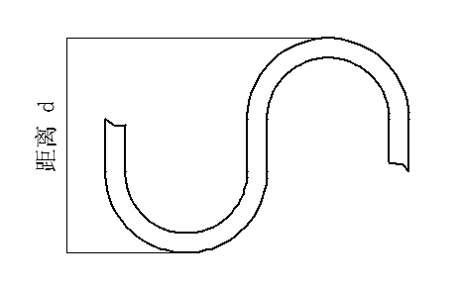
图1 机组配管的回油弯设计示意图

4.3.5 机组配管材质设计要求
室外机组和室内机组在现场施工中连接的配管需要满足如下要求：
- 所有的连接配管必须用全新铜管。
- 铜管的壁厚以及材质要求需要满足表2的要求。
表2 机组连接配管材质及壁厚要求
铜管外径 单位：mm | 铜管材质 | 铜管最小壁厚 单位：mm
φ6.4 | 软态管 | 0.8
φ9.5 | 软态管 | 0.8
φ12.7 | 软态管 | 0.8
φ15.9 | 软态管 | 0.8
φ19.1 | 软态管/半硬态管/硬态管 | 1
φ22.2 | 半硬态管/硬态管 | 1
φ25.4 | 半硬态管/硬态管 | 1
φ28.6 | 半硬态管/硬态管 | 1
φ31.8 | 半硬态管/硬态管 | 1.1
φ34.9 | 半硬态管/硬态管 | 1.25
φ38.1 | 半硬态管/硬态管 | 1.35
φ41.3 | 半硬态管/硬态管 | 1.5
φ44.5 | 半硬态管/硬态管 | 1.5
φ50.8 | 半硬态管/硬态管 | 1.8
φ54.1 | 半硬态管/硬态管 | 1.8

4.4 机组工作条件下的可靠性

4.4.1 供电适应性
机组供电适应性需满足GB/T 18837-2015中5.4.8 制冷最大运行的要求。

4.4.2 电磁辐射抗扰度
机组的电磁辐射抗扰度需满足GB/T 17626.3-2016中9.a的要求，即在制造厂或委托方或客户规定的技术规范限制能性能正常。。

4.4.3 浪涌冲击抗扰度
机组的浪涌冲击抗扰度需满足GB/T 17626.5-2008中9.b执行，即机组功能暂时丧失或性能暂时降低，但在干扰停止后能自行恢复，无需人为干预。

4.4.4 射频场感应的传导骚扰抗扰度
室外机组需满足GB/T 17626.6-2017中9.a的要求，即在制造厂或委托防方或客户规定的技术规范限制能性能正常。

4.4.5 电快速瞬变脉冲群抗扰度
室外机组需满足GB/T 17626.4-2018中9.b的要求，即机组功能暂时丧失或性能暂时降低，但在干扰停止后能自行恢复，无需人为干预。

4.4.6 电压暂降、短时中断和电压变化抗扰度
室外机组需满足GB/T 17626.11-2008中9.c的要求，即机组功能或性能暂时丧失或降低，但需操作这干预才能恢复。

4.4.7 静电放电抗扰度
室外机组需满足GB/T 17626.2-2018中9.b的要求，即机组功能暂时丧失或性能暂时降低，但在干扰停止后能自行恢复，无需人为干预。

4.4.8 抗通信线单点断路
按照5.4.8.3的操作，即将室外机组与室内机组通信拓扑中任意两个相连单元的通信线断开之后，试验机组需要满足4.3.2中a) 、b) 和 c) 的要求。

4.4.9 局部室内机断电适应性
机组需满足如下要求：
- 机组在部分内机电源切断之后，在试验时间之内不报任何故障、不会出现停机现象。
- 5.4.9.2中没有被切断电源的内机制冷能力衰减小于或等于5%；5.4.9.3中没有被切断电源的内机制热能力衰减小于或等于5%。
- 5.4.9.2试验时切断电源的内机没有结冰的现象。
- 5.4.9.2试验时切断电源内机没有冷凝水往外滴或者流出的现象。
- 机组在部分内机电源切断期间能够做出“部分内机电源被切断”提醒。

4.4.10 制冷剂过充和泄漏提示
制冷剂在充注过程中，当机组内实际的制冷剂量/机组内额定的制冷剂量*100%≥120%时，机组能够做出制冷剂过充提示；制冷剂在回收过程中，当机组内实际的制冷剂量/机组内额定的制冷剂量*100%≤80%时，机组能够做出制冷剂泄漏提示。
注：机组内额定的制冷剂量为机组通过安装使用说明书计算出来的总的制冷剂量。

4.4.11 防虫防异物进入
室外机组电控盒组件防异物进入需满足GB/T 4208-2017 外壳防护等级的13.3的要求。

4.4.12防火
起火范围仅在室外机组电控盒组件之内，不能够导致整机起火蔓延；外部、外表（整机外壳）不允许引起烧穿或熔穿等现象。

4.5 机组维护可靠性

4.5.1 主动维护性
机组主动服务功能需满足T/CAS 433-2020中4.2.5的需求：
a）远程管理模块（云）能监控机组的状态。
b）机组发生故障时，能将故障报警推送到售后人员及服务商，实现自动报修。
- 机组发生故障时，能自动分析故障原因并推送给售后人员。
- 按照5.4.9 制冷剂过充和泄漏提示试验时，机组能够将制冷剂过充和制冷剂泄漏信息通过远程管理模块传送到售后人员。

4.5.2 室外机组的后备运转
按照5.5.2的试验方法，试验结果需满足如下要求：
a) 类别Ⅰ、Ⅱ和Ⅲ的合格标准为测试期间不出现报故障导致的机组停机情况。
b) 类别Ⅳ的合格判定标准为：全部传感器正常时与各传感器分别失效时的后备运作模式下的能力曲线变化，误差要求在15%以内。且在该过程中不出现报故障导致的机组停机情况。

4.5.3 机组能力自测
按照5.5.3的试验方法，机组通过计算出来的能力与实际测试的能力偏差不超过15%。

4.5.4 机组换热器脏堵自检
按照5.5.4的试验方法，机组可以做出换热器脏堵的提示。

4.5.5 机组可触及带电部件安全性
4.5.5.1 安全电压要求
人手可直接触摸（通过Probe B/Probe 18实验指判定）的地方，必须为加强绝缘，双重绝缘（双重绝缘由基本绝缘+附加绝缘组成）或者安全特低电压电路。而大部分弱电线并不能满足加强绝缘或双重绝缘要求，而人手又能直接触碰到这些线体或这些线体供电的部件（线控器、点检盒等接线端子）。要求线-线、线-地之间不超42V的电压，空载电压不超过50V，即使做了适当的设计和保护的二次电路，在正常或单一故障条件下，均不会超过安全阀值。
4.5.5.2特低安全电压电路设计要满足的条件
- 初次级电路（强弱电之间）的爬电距离、电气要求见表3
表3 初次级电路（强弱电之间）的爬电距离、电气要求
强弱电铜箔距离 | 电气间隙 | ≥3mm
强弱电铜箔距离 | 爬电距离 | ≥8mm（P3）;
强弱电器件引脚距离 | 电气间隙 | ≥3mm
强弱电器件引脚距离 | 爬电距离 | ≥8mm（P3）;
开槽要求 | ≥1.5mm（P3）;
注：
P3(Pollution 3),电气间隙的限制与污染等级、工作电压有关。
P3: 标示有导电性污染或者由于预期的凝露使得干燥的非导电性污染变为导电性污染；
- 安全隔离变压器设计要求
初次级之间通过安全隔离变压器或满足双重绝缘或加强绝缘隔离绕组：
1） 依据IEC/EN 60335-1中Annex G的要求确认变压器是否为安全隔离变压器，结构按照IEC 61558-2-6中19.1、19.1.2的要求，爬电距离、电器间隙按IEC 61558-1, Table 13中的2a、2、2c的要求判定变压器是否为安全隔离变压器。
2） 变压器在主控板上面的引脚之间按照EN/IEC 60335-1/60335-2-40的29章按加强绝缘判定是否符合。
3） 变压器输出端电压负载≤42V，空载≤50V；
4） 可触及电路部份(如感温包的电路)的电压满足DC≤42.4V 或AC≤42.4V(peak)的要求。
- 为避免未完全隔离，需要注意如下两种情况
1） 强电和弱电线体之间的导线要分别扎线，不可强弱混到一起扎线。如果强、弱电需要一起走线，必须要在强电或弱电线的基本绝缘基础上增加一层附加绝缘（强弱任何一方增加一层附加绝缘即可隔离开）。（EN/IEC 60335-1 29章电气间隙、爬电距离和固体绝缘）
2） 如果有阻抗声明，至少两个Y电容串联 (确保每个电容引脚之间：电气间隙≥1.5mm; 爬电距离隙≥ 4.0mm(P3),≥ 2.5mm(P2) )依据EN/IEC 60335-1标准22.42的要求。
注：保护阻抗应至少由两个单独的元件构成，这些元件的阻抗在器具的寿命期间内不可能有明显的改变。如果这些元件中的任何一个出现短路或开路，则8.1.4中规定的值不应该被超过。（对于使用保护阻抗限制泄露电流从而实现防触电保护的场合，应考虑单一故障条件下，器具仍然满足标准的要求，因此保护阻抗应至少由两个单独的元件组成）

5试验方法

5.1 气候环境适应性试验

5.1.1 极限温度环境适应性试验
试验装置以及试验工况按照GB/T 18837-2015中6.1执行，仪器仪表要求按照GB/T 18837-2015中6.2执行，试验要求按照GB/T 18837-2015中6.3执行。
表1的制冷最大运行试验方案按照GB/T 18837-2015中6.4.8执行，制冷最小运行试验方案按照GB/T 18837-2015中6.4.10执行，制热最大运行试验方案按照GB/T 18837-2015中6.4.9执行，制热最小运行试验方案按照GB/T 18837-2015中6.4.11执行。

5.1.2 耐二氧化硫气体腐蚀性试验
5.1.2.1 试验方法应按GB/T 2423.33-2005的规定执行。
5.1.2.2 试验对象要求优选机组整机测试。如果选择零部件进行测试，至少要包含电控盒部件、换热器部件、四通阀、电子膨胀阀、压缩机、电机等多个空调核心功能部件。进入试验箱前需要拆除包装，模拟整机安装态放入试验箱内进行测试，试验条件按照表4执行 。
表4 硫化腐蚀试验条件
试验名称 |  | 实验条件
实验参数 |  | 每一试验周期试验开始时的SO₂理论体积浓度：0.67
实验周期 | 第一阶段 | 8h，包括预热
实验周期 | 第二阶段 | 16h，包括打开试验箱或通风阀进行降温
实验周期 | 总体 | 24h
暴露条件 | 第一阶段：温度 | （40±3）℃
暴露条件 | 第一阶段：相对湿度 | 约100%（在样品上产生凝露水）
暴露条件 | 第二阶段：温度 | 18℃~28℃
暴露条件 | 第二阶段：相对湿度 | 最大为75%
试验箱底部水量（体积百分比） |  | 最大0.67% （注1）
注1 | 在容积为300L的试验箱中，箱底部体积为2L的水，占试验箱的体积百分比。
5.1.2.3实验样品如需在试验期间内进行性能检测，可在每一周期结束前3h内进行，性能检测过程中，允许打开试验箱取放样品，开箱时间尽可能短，且应在升温前0.5h结束。
5.1.2.4循环进行的试验周期从2和10中选择。
注：JB_T 9535-2013中规定，机组满足WF1户外防中等腐蚀型进行二氧化硫试验周期为2，机组满足WF2户外防强腐蚀型进行二氧化硫试验周期为10。

5.1.3 耐氯化物腐蚀性试验
5.1.3.1 试验对象
优选机组整机最高风档测试，如果选择零部件进行测试，至少要包含电控盒部件、换热器部件、四通阀、电子膨胀阀、压缩机、电机等多个空调核心功能部件。进入试验箱前需要拆除包装，模拟整机安装状态放入试验箱内进行测试。
5.1.3.2 试验条件
耐氯化物腐蚀的试验条件按照表5执行，试验方法按ISO 9227-2017人造气氛腐蚀实验.盐雾实验的规定执行。
表5 氯化腐蚀试验条件
试验方法 | NSS
温度 | 35±2℃
PH（收集溶液） | 6.5-7.2
80cm²水平收集面的平均收集率 | 1.5mL/h±0.5mL/h
氯化钠浓度（收集溶液） | 50g/L±0.5g/L
试验要求按照如下执行：
a) 机组在测试前，若测试舱是空的或填满试样，首先确认测试舱内的收集率和其他测试条件，确认测试条件在规定的范围内，并将试样放入测试舱内后，再开始进行试验。
b) 收集在每个收集装置的溶液，需符合表5范围的氯化钠浓度和PH值，经24h喷雾后，测量每个装置内的溶液收集平均收集率。
c) 不应再次使用已喷雾的测试溶液。
d) 机组根据其宣称的适应盐雾环境的能力选择不同的试验时间。适应轻度盐雾地区选择试验时间为480(单位：小时)，适应重度盐雾地区试验时间为1440(单位：小时)。
注：适应轻度盐雾地区定义为ISO12944-2中表1的C3中腐蚀级别；适应重度盐雾地区定义为ISO12944-2中表1的C5很高腐蚀级别。
e) 在规定的试验周期内喷雾不得中断。只有当需要短暂观察试样时才能打开盐雾箱，如观察试样位置，如不能从箱外添加溶液，向蓄水池中添加盐溶液。
f) 如果试验终点取决于开始出现腐蚀的时间，应经常检查试样。因此这些试样不能同要求预定试验周期的试样一起试验。
g) 可定期目视检查预定实验周期的试样，但是在检查过程中，不能破坏被试表面，开箱检查的时间与次数应尽可能少。
h) 试验后试样的处理 试验结束后，为减少腐蚀产物的脱落，取出试样，试样在清洗前放在室内自然干燥0.5-1h。然后用温度不高于40℃的清洁流动水轻轻清洗以除去试样表面残留的盐雾溶液，再立即吹干，距离试样大约300mm以不超过200kPa的压力。注：测试后，按照ISO 8407进行试样处理。

5.1.4 常温高湿适应性试验
按照GB/T 18837-2015中 6.3规定的安装方式进行装机。将外机机组切断电源供应置于干球15℃相对湿度80%工况下8小时。随后在1.5h±0.5h之内将室外干球温度升高至30℃相对湿度95%，升温期间相对湿度不得低于80%，室外温度上升过程中，可以允许开启电加热等辅助升温的设备，不允许开启可以除湿的冷机等设备。

5.1.5 抗台风能力试验
将空调室外机按照实际工程应用时安装在风洞实验室中，按照图2，分别对实验对象吹正面和侧方向的风，以厂家宣称可适应的最大风速测试保持10min。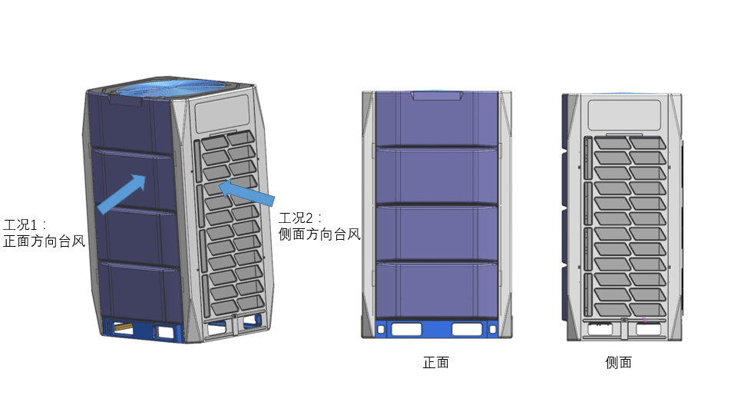
图 2 室外机组受台风示意图

5.1.6 抗地震能力试验
试验步骤和要求如下：
- 测试流程与被测机器安装如图3所示。
- 试验波形采用人工合成地震波，人工合成地震波的持续时间不少于30s，强震部分不少于20s。
- 测试完成后再对外观及各功能检查。
- 具体实时细则按YD 5083-2005执行。注意：输入加速度时，设备重要度系数取1.1，建筑物楼面放大系数取2。
- 试验在烈度为7度或者8度的试验条件下进行。
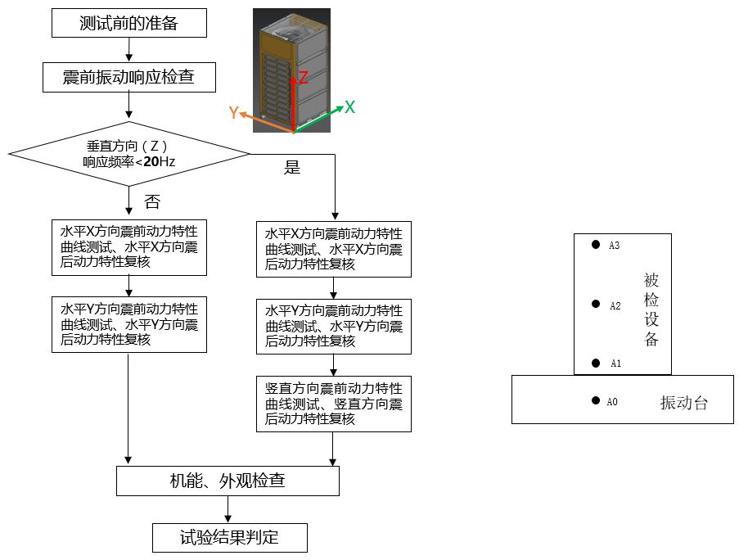
图 3 测试流程和安装示意图

5.1.7 高海拔电气元件可靠性试验
实验方法按照GB 4706.1-2005的第29节的要求执行。

5.1.8 风雪环境适应性测试
为适应降雪的环境，机组的安装底基的高度要求按照机组安装使用说明书执行。机组在进行风雪环境试验前，可以安装其附带的防雪罩等防雪设施。
室外机组置于干球温度为-7℃，湿球温度为-8℃的风雪环境实验室，机组处于待机状态，模拟降雪等级为大雪，模拟降雪的时间为8小时。
注：中国气象局对大雪的规定为24小时降水量达到5.0～9.9毫米之间。

5.1.9 防雨防水能力试验
试验方法按照 GB/T 4208-2017 《外壳防护等级》 中“14.第二位特征数字所表示的防止水进入的试验”中14.1和14.2执行，试验条件按照14.2.5 第二位特征数字为5或者14.2.6 第二位特征数字为6执行。

5.2 机组包装件运输装卸可靠性试验

5.2.1 室内机组包装件抗跌落试验
室内机组根据其毛重从表6中确定试验高度H。
表6 跌落试验毛重与高度关系
高度mm | 毛重<5kg | 5kg≤毛重<20kg | 20kg≤毛重<40kg | 40kg≤毛重<60kg | 60kg≤毛重<80kg | 80kg≤毛重<100kg
H | 800 | 600 | 500 | 400 | 300 | 250
注：毛重≥100kg的室内机组不做包装件抗跌落试验。
跌落过程技术要求：
- 跌落顺序与棱、角跌落角度控制如下图4所示：
面 → 棱 → 角
面 （3） → （2） → （4） → （5）→ （6）→ （1）
棱 （2-3） → （3-5） → （3-4） → （3-6）
角 （2-3-5） → （3-4-5） → （3-4-6） → （2-3-6）
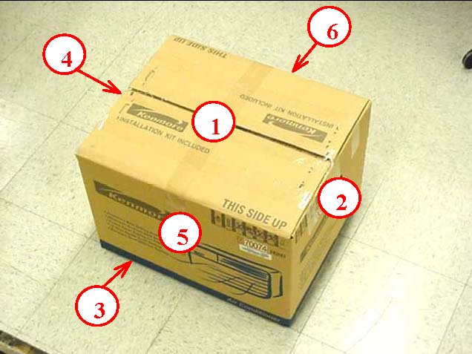
图4 室内机组面、棱、角示意图
- 提起试验样品的高度与预定高度之差不得超过预定高度的±2%。
- 面跌落时，试验样品的跌落面与水平面之间的夹角最大不超过4度。
- 毛重＜60kg的室内机或独立包装产品实验步骤：先进行6个面跌落各1次，底面棱边跌落各一次，底面棱角跌落各一次。
- 毛重≥60kg的室内机或独立包装产品实验步骤：进行以运输的底面为基准的6次底面跌落。
注：室内机或独立包装产品带木底托的无需进行棱部和角部跌落。

5.2.2 室外机组包装件抗堆码能力试验
5.2.2.1 试验设备
- 试验室（箱）：
1） 试验室（箱）内应装有监控温、湿度条件的传感器。
2） 试验室（箱）内应能保持在20℃和40℃之间的任一要求值，相对湿度应能调节到65%和93%之间任一要求值。
3） 试验室（箱）内的温度和湿度应均匀，工作空间内任何两点的温差，在任一瞬间时都不应大于1℃，短期的温度波动也必须在较小的范围内。并尽可能与温湿度传感器处的条件一致。
- 自由加载平板：
平板应能连同适当的载荷一起，在试验样品上自由调整达到平衡。载荷与加载平板也可是一个整体。
加载平板置于包装件试样顶部的中心时，其尺寸至少应较包装件的顶面各边大出100mm。该板应足够坚硬以保证能完全承受载荷而不变形。加载平板的重量建议应在20kg到45kg之间。
- 水平台面：
水平台面应平整坚硬，任意两点的高度差不超过2mm。可用水平尺验证平面是否水平。
5.2.2.2试验过程
- 试验样品预处理
1） 潮态处理时试验样机堆放方式：试验样品应距离墙壁至少0.3m，且按单层放置在地台板上，不允许增加负重或多层堆放。
2） 将试验样品放置在干球温度40℃±2℃，相对湿度（93±2）%的试验室（箱）中进行湿热处理，处理时间48h。
3） 湿热处理后应在干球20℃±2℃、相对湿度（65±5）%的条件下放置24h。
4） 在预处理后的样机上表面放置自由加载平板，然后在自由加载平板上按照下面公式算出负载压力施加砝码。
- 试验载荷计算
 | F1=K•p（H-h）/h | ……………（公式1） | F1=K•p（H-h）/h
公式1中：
F1—试验负载，（包括：加载平板、砝码、第二层及以上试验样品的总质量），单位为“kg”
K—流通期间劣变系数，取2.0
p—试验样品的总质量，单位为“kg”
H—堆码高度，取H=4，单位“m”
h—包装件高度，单位为“m”
注1：样品堆放层数总高度不足4.0m时均按4.0m进行计算，堆放层数总高度高于4.0m时按样机堆放层数的实际高度计算试验负载。
注2：当通过公式1计算出试验负载F1/试验样品的总质量p小于2时，试验负载F1按照2倍的试验样品的总质量进行，即F1=2*p。
- 测试时间：砝码堆放完毕后，开始计算试验时间，试验持续时间72h。
- 测量取样
1) 在样品各侧面每隔500mm距离选取一个测量点。
2) 当样品侧边长度不足1m时，在每一侧面中间选取1个测量点，共4个点。
注：试验开始时高度应在预堆放1/3总载荷且包装无明显变形时进行测量。

5.2.3机组包装件运输可靠性试验
5.2.3.1 试验方法按照标准GB/T 4857.23-2012包装 运输包装件基本试验 第23部分：随机振动试验方法执行。
5.2.3.2 试验样品预处理的温湿度条件从GB/T 4857.2-2005表1中选择条件7，即在温度+23℃，相对湿度50%下进行；预处理时间选择为24小时。
5.2.3.3 随机振动试验执行的频谱参数按照GB/T 4857.23-2012中表C.1 公路运输的频谱表执行；试验时间为3小时。

5.3 机组安装可靠性试验

5.3.1机组吊装可靠性
5.3.1.1试验对象
- 重量100kg以上或体积2.5m³以上的空调产品室外机、室内机整机。
- 重量100kg以上或体积2.5m³以上的箱装、敞开包装、捆扎包装、局部包装等散件部品。
- 预定安装方式为悬挂吊装的挂件、承重装置和整机产品。
- 根据空调产品实际安装情况，有吊装要求的空调产品。
5.3.1.2 试验样品要求
- 试验样品说明书应符合GB5296.2的要求，且里面应有明确的产品吊装示意图及具体要求。
- 试验样品各种图示应符合GB/T 191的要求，凡需单件起吊的和重心明显偏离中心的试验样品，应标注“由此起吊”和“重心”标志，且在外包装明显的位置上应有尺寸符合要求的吊装示意图示。
- 试验样品应具有牢固并且方便操作的吊装装置，吊孔设计要合理，方便钢丝绳穿过，且在吊装过程中保证不会滑出或者偏斜，在吊装试验前检查，不满足以上要求的判定为不合格。
- 必要情况下，试验样品应配备吊装所需的随机附件。
5.3.1.3 试验步骤
- 按照产品说明书或外包装吊装示意图上的要求用钢丝绳（钢丝绳截面不能超过10mm）做好吊装准备，不允许使用吊带。
- 做起吊试验的机组不应拆除包装上盖等，应保持产品处于出厂状态。
- 起吊试验时，不允许将钢丝绳系于木托盘上。
- 必要时应检查并注意机组的重心位置是否严重偏离吊装位置的几何中心。重心偏离中心较明显的空调产品,应采取相应的平衡措施。
- 起吊时，吊绳与箱顶水平面夹角为25°~30°，若因为结构与吊绳干涉限制，无法达到此吊装角度的，采用与吊绳不会干涉的最小角度进行吊装（见图5）。
- 用起吊装置以表7所示的正常速度将试验样品提升至一定高度（约1～1.5m）后，以紧急起吊和制动的方式反复上升、下降各5次，再匀速降落至高度（约0.5～0.8m）左右移动各5次。
- 完成上述操作后，吊在0.2m高的位置静止保持2小时，时间结束后匀速降落至地面。
表 7 起吊速度
试验样品重量（kg） | 起吊速度（m/min）
＜1000 | 18
≥1000 | 12

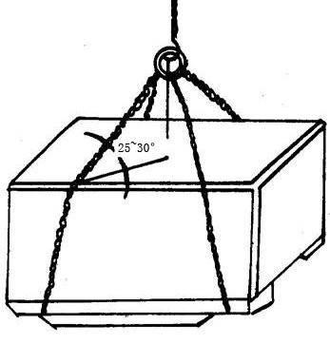
图5 吊绳与箱顶水平面夹角示意图

5.3.2 室内机组和室外机组通信线灵活性试验
试验要求如下：
- 机组按照GB/T 18837-2015中的6.3 “试验要求”进行装机试验。
- 室外机单元和室内机各单元的通信线线材和连接方式满足以下任一要求：
  - 两芯无极性且无屏蔽层。
  - 两芯无极性且有屏蔽层。
注：以上两种方式优先选择方式1)，当机组不满足方式1)的条件时，采用方式2)进行试验
- 室外机单元和室内机各单元的通信连接线单根线体的线芯直径小于等于1.5mm²。
- 室外机单元到最近一台室内机的通信线的长度要求大于等于1000米。
- 分别在图6到图8所有的拓扑结构连接下进行试验。

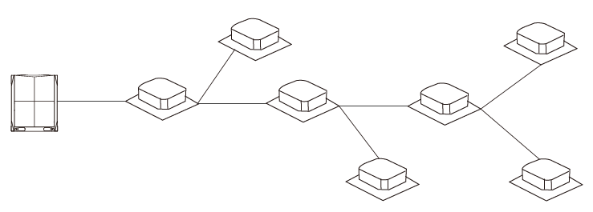
图 6 机组的树形连接
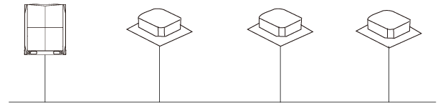
图 7 机组的总线形连接
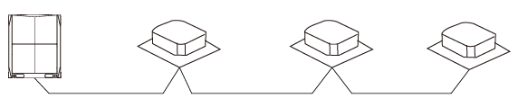
图 8 机组的手拉手形连接

5.3.3 室外机组供电可靠性试验
室外机组的供电电源线连接可以根据实际现场需求，从下面两者中进行选择：
- 通过一个电源供电装置对多台室外机进行供电，室外机间电源线采用串行连接。
- 单元室外机通过一个电源供电装置进行供电。
电源线线经选择需要满足机组附带的安装使用说明书的相关要求。 当采用a) 多台室外机串联供电时，最大串联连接台数和其他的限制需要满足机组的安装使用说明书要求。

5.4 机组工作条件下的可靠性试验

5.4.1 供电适应性试验
5.4.1.1按照GB/T 18837-2015中 6.3规定的安装方式进行装机。
5.4.1.2试验条件如下：
  - 调节机组输入相电压至V1（V1≥254，单位：V）。
  - 调节机组输入相电压至V2（V2≤187，单位：V）。
  - 分别在a) 和b) 的条件下进行以下两个试验：
  - 按照GB/T 18837-2015 中6.4.8 制冷最大运行试验进行。
  - 参照GB/T 18837-2015中的制冷最大运行试验条件，更改室外侧的干球温度，使机组的运行电流达到机组铭牌上的最大运转电流的95%以上，其他试验细则按照GB/T 18837-2015中6.4.8 制冷最大运行试验进行。

5.4.2 电磁辐射抗扰度试验
5.4.2.1 试验方法按照标准GB/T 17626.3-2016执行。
5.4.2.2 试验参数为在80-1000MHz，1.4G-6G，3V/m，80%AM(1KHz),对ETU的四个面进行测试，天线垂直和水平极化位置各试验一次。

5.4.3 浪涌冲击抗扰度试验
5.4.3.1试验机组施加线对线±2KV，线对地±4KV，频次：1次/分钟，阻抗：线对线2Ω，线对地12Ω，角度：90°和270°，正负各5次。
5.4.3.2试验方法按照标准GB/T 17626.5-2008执行。

5.4.4 射频场感应的传导骚扰抗扰度试验
5.4.4.1 试验机组施加扫描范围是从150KHz~80MHz，扰信号是1KHz正弦波调幅信号，调制度80%的射频信号，试验等级为电源端：3V，信号线控制线端口：1V。
5.4.4.2试验方法按照标准GB/T 17626.6-2017执行。

5.4.5 电快速瞬变脉冲群抗扰度试验
5.4.5.1 试验机组施加电源线±4kv、信号线控制线±2KV，5KHz或100KHz脉冲群。
5.4.5.2试验方法按照标准GB/T 17626.4-2018执行。

5.4.6 电压暂降、短时中断和电压变化抗扰度试验
5.4.6.1 试验机组施加0% 0.5周期，40% 10/12周期，70% 25/30周期中断和跌落。
5.4.6.2试验方法按照标准GB/T 17626.11-2008执行。

5.4.7 静电放电抗扰度试验
5.4.7.1 试验机组施加接触8KV，空气15KV静电测试。
5.4.6.2试验方法按照标准GB/T 17626.2-2018执行。

5.4.8 抗通信线单点断路试验
5.4.8.1按照GB/T 18837-2015 中6.3进行装机。
5.4.8.2按照GB/T 18837-2015中 6.4.3规定的制冷量试验进行，室内机组全部开启制冷模式。
5.4.8.3机组开机运行45分钟之后，将室外机组与室内机组通信拓扑中任意两个相邻单元的通信线断开。

5.4.9 局部室内机断电适应性试验
5.4.9.1按照GB/T 18837-2015 中6.3规定的安装方式进行装机，内机总的安装台数要求大于等于10台。
5.4.9.2按照GB/T 18837-2015 进行名义工况制冷试验。全开所有的室内机2小时，在所有内机都处于开机运行的状态下，切断总装机台数的一半内机(不被整除时向上取整)的供电电源。随后保持机组运行8小时。
5.4.9.3按照GB/T 18837-2015进行名义制热试验。全开所有的室内机1小时，在所有内机都处于开机运行的状态下，切断总装机台数的一半内机(不被整除时向上取整)的供电电源。随后保持机组运行8小时。

5.4.11防虫防异物进入试验
试验方法参照GB/T 4208-2017《外壳防护等级》中表7防止固体异物进入的试验方法进行。 试验器具选择为边缘无毛刺直径为$5_{0}^{+0.05}$mm的刚棒，试验用力为10N±1N，试验器具完全不得进入机组电控盒组件内部。

5.4.12 防火试验
5.4.12.1 试验准备
试验目标对象部位用镍铬合金电热丝，令目标对象上升到起火的温度进行强制燃烧试验，以产品燃烧严重程度，试验目标对象为机组内部的电控盒组件。
试验设备包括镍铬合金电热丝、AWG14及以上规格（达VW-1阻燃等级）导线、接驳用压接端子及绝缘耐热隔离胶带，可调电流源，J型热电偶温度线与温度显示记录仪或热成像仪。
其中电热丝的长度应确保功率可达到210W，规格要求推荐如下：
- 电热丝的直径，要求0.508mm;；
- 电热丝的电阻率，要求6.9欧姆/米；
- 电热丝的长度，约212mm；
- 总电阻约为1.46欧姆。
5.4.12.2试验步骤
- 将样品放置在常温下，不通电，样机参考实际安装方式布置。为模拟市场实际情况，要求风机以低风运行。可使用外置工装驱动风机运行。
- 电热丝制备：将符合要求的电热丝用螺丝刀等工具卷成弹簧形状(弹簧直径无要求)，同时电加热丝两端各有一个弯钩，如图9所示。
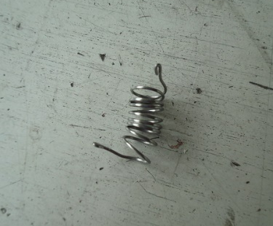
图9 电热丝制备示意图
- 在机组内部上选择任一潜在起火点，布好电热丝。（在本标准中潜在起火点指压缩机继电器、风机电容插子、强电对接线插头、压缩机过载保护器、交流接触器、电源接线座、无阻燃护套的强电线束等部位，试验前，对潜在起火点进行逐个确认，原则上选择强电部位最靠近塑料件、强电线束集中部位或者短路后容易起火的插子。试验过程允许一台机器多次燃烧，若电控状态可能影响试验结果，则更换电控）。注意在进行电热丝布点的过程中，发热丝不要碰到除被测点以外的其他任何位置。
- 将温度线连接在温度仪上，电热丝的电源线连接（如图10）可调恒流源上（由低压可调恒流源控制电流），然后将低压可调恒流源上电。

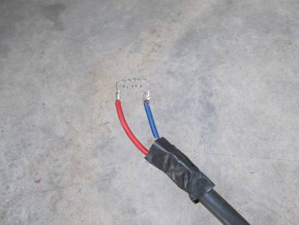
图10 电热丝的电源线连接示意图
- 低压可调恒流源上电后，调节输出电流，使电加热丝电流达到2A，保持2min，然后将电流升到4A，保持2min，然后6A、8A、10A，每个档位保持2min，最大电流不超过12A。电流约12A保持30分钟，或整机内部有明显的火焰燃起导致保护结构外的非阻燃材料起火蔓延时，试验可结束。
- 第e步中出现以下情况之一，则可提前结束试验：
1) 过程中电热丝熔断，则需重新在该处进行布点重新进行试验，直至内部起火试验成功才为有效。
2) 内部明火烧出保护结构，引燃周围非阻燃材料，则试验提前结束，判定不合格。

5.4.10 制冷剂过充和泄漏提示试验
5.4.10.1 机组的安装方式按照GB/T 18837-2015 6.3执行。
5.4.10.2 试验时，机组的连接配管管长以及管径要求在机组的安装使用说明书之内。
5.4.10.3 机组充注额定的制冷剂量，按照表8工况进行试验。
5.4.10.4 机组开机运行30分钟后，向机组内按照(500±100)克/10分钟的速率追加或者回收制冷剂。
5.4.10.5 制冷剂在追加或回收过程中，每间隔10分钟记录机组中的实际制冷剂量。
5.4.10.6 表8中每一个试验条件均需在10小时内完成。
表8 制冷剂过充和泄漏诊断试验工况
试验条件 | 室外侧入口空气状态 |  | 室内侧状态
试验条件 | 干球温度 ℃ | 湿球温度 ℃ | 干球温度 ℃ | 湿球温度 ℃
名义制冷工况 | 35 | / | 27 | 19
名义制热工况 | 7 | 6 | 20 | 15

5.5 机组维护可靠性试验

5.5.1 主动维护性试验
试验方法和试验结果判定标准按照T/CAS 433-2020 《智能云多联式空调（热泵）机组 智能水平评价技术规范》中5.5“主动服务功能”执行。

5.5.2 室外机组的后备运转试验
5.5.2.1 试验方法类别选择
表9定义了单元室外机与零部件失效的分类表，根据是否支持多个单元外机组成并联式外机机组、同一单元机组是否有多台压缩机、同一单元机组是否有多台风机的实际情况，选取表9中的类别Ⅰ、Ⅱ、Ⅲ和Ⅳ进行试验评价，机组按照GB/T 18837-2015中 6.3规定的安装方式安装：
- 类别Ⅰ的试验方法按照5.5.2.2类别I外机单元后备运转进行。
- 类别Ⅱ的试验方法按照5.5.2.3类别II外机单元内压缩机后备运转进行。
- 类别Ⅲ的试验方法按照5.5.2.4类别III外机单元内风机后备运转进行。
- 类别Ⅳ的试验方法按照5.5.2.5类别IV外机单元内传感器后备运转进行。
表9 单元室外机与零部件失效的分类
类别 | 名称 | 功能描述
Ⅰ | 外机单元后备运转 | 由多个单元外机组成的并联式外机机组里，当其中的一个单元故障失效后，机组可以通过自动检测或者人工设定的方式利用剩余正常外机机组单元来保证整个机组的正常运行。
Ⅱ | 外机单元内压缩机后备运转 | 同一个外机单元含有两个或者以上的压缩机及其控制组件，当其中一个压缩机及其控制组件故障失效后，机组可以通过自动检测或者人工设定的方式利用剩余正常的压缩机及其控制组件保证机组的正常运行。
Ⅲ | 外机单元内风机后备运转 | 同一个外机单元含有两个或者以上的室外散热器风机以及其控制组件，当其中一个风机以及其控制组件故障失效后，机组可以通过自动检测或者人工设定的方式利用剩余正常的风机及其控制组件保证机组的正常运行。
Ⅳ | 外机单元内传感器后备运转 | 对于外机单元中的和制冷系统相关的压力以及温度传感器，能够实现机组80%的传感器任一故障失效，该单元机组仍能够正常稳定运行
5.5.2.2 类别Ⅰ、Ⅱ以及Ⅲ外机单元后备运转
a） 制冷工况运行： 机组在进入后备运转之后，室内机工况为干球27℃，湿球19℃；室外机工况为其宣称的最高温度、宣称的最低温度以及名义制冷工况，机组分别运行2h，其中1小时全开，1小时单开，切换时需连续运行。
b） 制热工况运行： 机组在进入后备运转之后，室内机工况为干球20℃，湿球15℃；室外机工况为其宣称的最高温度、宣称的最低温度以及名义制热工况，机组分别运行2h，其中1小时全开，1小时单开，切换时需连续运行。
5.5.2.3 类别IV外机单元内传感器后备运转
类别Ⅳ测试要求：
a）制冷变工况运行，内侧干球27℃：
1）外侧干球-5℃工况，机组全开内机运行1小时，再模拟传感器故障运行1小时；机组正常单开内机运行1小时，再模拟传感器故障运行1小时。
2）外侧干球35℃工况，机组全开内机运行1小时，再模拟传感器故障运行1小时；机组正常单开内机运行1小时，再模拟传感器故障运行1小时。
3）外侧干球48℃工况，机组全开内机运行1小时，再模拟传感器故障运行1小时；机组正常单开内机运行1小时，再模拟传感器故障运行1小时。
b）制热变工况运行，内侧干球20℃：
1）外侧干球-10℃工况，机组全开内机运行1小时，再模拟传感器故障运行1小时；机组正常单开内机运行1小时，再模拟传感器故障运行1小时。
2）外侧干球7℃工况，机组全开内机运行1小时，再模拟传感器故障运行1小时；机组正常单开内机运行1小时，再模拟传感器故障运行1小时。
3）外侧干球24℃工况，机组全开内机运行1小时，再模拟传感器故障运行1小时；机组正常单开内机运行1小时，再模拟传感器故障运行1小时。

5.5.3 机组能力自测试验
5.5.3.1 试验类别选择
机组按照GB/T 18837-2015 6.3规定的安装方式安装，机组具备室外机组总能力和单台室内机组能力的自我检测并可视化展示的功能。
5.5.3.2 外机总能力可视化功能评定
a) 制冷工况运行： 分别在额定制冷工况下全开所有内机、单开一台内机能力测试，机组计算并显示室外机的能力。
b) 制热工况运行： 分别在额定制热工况下全开所有内机、单开一台内机能力测试，机组计算并显示室外机的能力。
5.5.3.3 内机能力可视化功能评定
a) 制冷工况运行： 分别在额定制冷工况下全开所有内机、单开一台内机能力测试，机组计算并显示室内机的能力。
b) 制热工况运行： 分别在额定制热工况下全开所有内机、单开一台内机能力测试，机组计算并显示室内机的能力。

5.5.4 机组换热器脏堵自检试验
5.5.4.1 机组按照GB/T 18837-2015 6.3规定的安装方式安装，机组具备室外机换热器脏堵提醒和室内机换热器脏堵提醒的功能。
5.5.4.2室外机换热器脏堵评定
a) 标冷工况下全开高风，运行2h，封堵20%换热器。
b) 标热工况下全开高风，运行2h，封堵20%换热器。
c) 封堵换热器的方式为沿着外机换热器外表面，竖直方向上进行。
注：当因为封堵换热器导致机组保护停机，则停止试验，并记录当前的换热器封堵比例值。
5.5.4.3 室内机换热器脏堵评定
a) 标冷工况下全开高风，运行2h，封堵20%换热器。
b) 标热工况下全开高风，运行2h，封堵20%换热器。
c) 封堵内换热器的方式为封堵室内机的回风滤网。
注：当因为封堵回风滤网导致机组保护停机，则停止试验，并记录当前的换热器封堵比例值。

5.5.5 机组可触及带电部件安全性试验
试验方法按照4.5.5.2进行安全特低电压电路设计检查。

中国制冷空调工业协会标准
《多联式空调（热泵）机组可靠性提升要求及试验方法》
（征求意见稿）
编制说明
一、工作简况
1任务来源
【编制依据】 于发布2021年度第一批协会标准制定计划的通知
编号：中冷协【2021】32号。
【项目概况】 计划项目名称：多联式空调(热泵)机组可靠性评价方法；
计划下达时间：2021年4月29日
计划项目周期：12个月
2 主要工作过程
起草阶段：
计划下达后的2021年4月，在标委会秘书处的组织下成立了由广东美的暖通设备有限公司牵头的标准起草工作组，并着手开始准备各项工作。项目文件内容涉及机组的设计生产环节、应用环节以及维护环节全生命周期过程，起草组查阅了大量的相关标准、文献资料，与各专家和各企业代表进行了大量的沟通和探讨，最终编制完成了标准的征求意见稿初稿。
2021年6月17日，由秘书处组织在北京召开了第一次标准工作会议，会议采用线下会议和线上腾讯网络会议同时进行的方式。与会专家对标准稿件进行了深入细致的研讨，认定标准内容不符合国际上通行的对可靠性评价的定义，最终将标准的名称中相关术语更改为可靠性提升要求以及试验方法。
2021年9月23日和2021年12月16日分别在北京和深圳进行了标准的第二次和第三次会议讨论，与会专家和各企业代表就标准稿件中的内容进行多次进行了充分的讨论，并于2022年1月8日形成了最终征求意见稿。
3.参编单位
广东美的暖通设备有限公司、合肥通用机电产品检测院有限公司等行业内高校、科研院所、企业等。
二、标准编制原则和主要内容
1 标准编制原则
本标准的编制严格遵照国家标准GB/T 1.1-2009《标准化工作导则第1部分：标准的结构和编写》中格式和内容的规定，针对目前多联式空调（热泵）机组可靠性现状以及提升要求，确立了以下原则：
1.1与国内相关标准协调的原则
根据国内目前多联式空调（热泵）机组可靠性要求评价现状、国家双碳目标的要求，参考和引用了GB 13140.1-2008 家用和类似用途低压电路用的连接器件、GB/T 17626.3-2016 电磁兼容 试验和测量技术 射频电磁场辐射抗扰度试验、GB/T 17626.4-2018 电磁兼容 试验和测量技术 电快速瞬变脉冲群抗扰度试验、GB/T 17626.5-2008 电磁兼容 试验和测量技术 浪涌（冲击）抗扰度试验、GB/T 17626.6-2017 电磁兼容 试验和测量技术 射频场感应的传导骚扰抗扰度、GB/T 17626.11-2008 电磁兼容 试验和测量技术电压暂降、短时中断和电压变化的抗扰度试验、GB/T 17758 单元式空气调节机、GB/T 18837-2015 多联式空调（热泵）机组、GB/T 2423.4-2008 环境试验 第2部分：试验方法 试验Db：交变湿热（12h+12h循环）、GB/T 2423.33-2005 电工电子产品环境试验 第2部分：试验方法 试验Kca：高浓度二氧化硫试验、GB/T 4208-2017/IEC 60529:2013 外壳防护等级（IP代码）、GB/T 4857.23-2012包装 运输包装件基本试验 第23部分：随机振动试验、GB/T 4857.2-2005包装 运输包装件基本试验 第2部分：温湿度调节处理、JB/T 9535-2013 户内户外防腐电工产品环境技术要求、YD 5083-2005 电信机组抗地震性能检测规范、T/CAS 433-2020 智能云多联式空调（热泵）机组 智能水平评价技术规范、ISO 8407-2021 金属与合金的腐蚀.腐蚀试样中腐蚀生成物的清除（Corrosion of metals and alloys - Removal of corrosion products from corrosion test specimens）、ISO 9227-2017 人造气氛腐蚀实验盐雾实验（Corrosion tests in artificial atmospheres - Salt spray tests）、ISO 12944-2-2017 色漆和清漆.防护漆体系对钢结构的腐蚀防护.第2部分:环境分类（Paints and varnishes - Corrosion protection of steel structures by protective paint systems - Part 2: Classification of environments）中的相关试验方法和评价标准，充分吸收了相关标准中的技术内容，使得制定的标准理论上依据，实际操作上可执行。
1.2科学实用性原则
标准中的试验方法以及技术设计参数，部分是直接引用了相关的国家和行业标准，部分是与会专家和各企业代表多次会议讨论后达成的最终共识。因此具有较强的科学性、指导性、可行性和可操作性。
2 标准主要内容
2.1 范围
本文件规定了多联式空调(热泵)机组(以下简称“机组")的可靠性相关的术语和定义、分类和命名、评价方法、试验方法。
本文件适用于使用GB/T 7778规定的A1类制冷剂且名义制冷量大于等于18KW的多联式空调(热泵)机组, 使用A1类制冷剂且名义制冷量小于18KW的多联式空调(热泵)机组，户用型多联式空调(热泵)机组、低温强热型多联式空调(热泵)机组，以及使用A2L类制冷剂的机组及双制冷循环系统和多制冷循环系统可参照本标准。
2.2 引用文件
本文件引用了GB/T 18837、GB/T 17758、GB 13140、GB/T 17626、GB/T 2423、GB/T 4857、JB/T 9535、YD 5083、T/CAS 433、ISO 8407、ISO 9227以及ISO 12944-2中相关的内容
2.3 术语与定义
GB/T 18837、GB/T 17758、GB 13140、GB/T 17626、GB/T 2423、GB/T 4857、JB/T 9535、YD 5083、T/CAS 433、ISO 8407、ISO 9227以及ISO 12944-2中界定的以及下列术语和定义适用于本文件。
2.4 可靠性要求
4.1 气候环境适应性
4.1.1 极限温度环境适应性
4.1.2 耐二氧化硫气体腐蚀性
4.1.3 耐氯化物腐蚀性
4.1.4 常温高湿适应性
4.1.5 抗台风能力
4.1.6 抗地震能力
4.1.7 高海拔电气元件可靠性
4.1.8 风雪环境适应性
4.1.9 防雨防水能力
4.2 机组包装件运输装卸可靠性
4.2.1 室内机组包装件抗跌落
4.2.2 室外机组包装件堆码可靠性
4.2.3 机组包装件运输可靠性
4.3 机组安装可靠性
4.3.1机组吊装可靠性
4.3.2 室内机组和室外机组通信线灵活性
4.3.3 室外机组许可串行供电
4.3.4 机组配管的回油设计要求
4.3.5 机组配管材质设计要求
4.4 机组工作条件下的可靠性
4.4.1 供电适应性
4.4.2 电磁辐射抗扰度
4.4.3 浪涌冲击抗扰度
4.4.4 射频场感应的传导骚扰抗扰度
4.4.5 电快速瞬变脉冲群抗扰度
4.4.6 电压暂降、短时中断和电压变化抗扰度
4.4.7 静电放电抗扰度
4.4.8 抗通信线单点断路
4.4.9 局部室内机断电适应性
4.4.10 制冷剂过充和泄漏提示
4.4.11 防虫防异物进入
4.4.12防火
4.5 机组维护可靠性
4.5.1 主动维护性
4.5.2 单元室外机与零部件冗余设计
4.5.3 机组能力自测
4.5.4 机组换热器脏堵自检
4.5.5 机组可触及带电部件安全性
2.5 试验方法
5.1 气候环境适应性试验
5.1.1 极限温度环境适应性试验
5.1.2 耐二氧化硫气体腐蚀性试验
5.1.3 耐氯化物腐蚀性试验
5.1.4 常温高湿适应性试验
5.1.5 抗台风能力试验
5.1.6 抗地震能力试验
5.1.7 高海拔电气元件可靠性试验
5.1.8 风雪环境适应性测试
5.1.9 防雨防水能力试验
5.2 机组包装件运输装卸可靠性试验
5.2.1 室内机组包装件抗跌落试验
5.2.2 室外机组包装件抗堆码能力试验
5.2.3机组包装件运输可靠性试验
5.3 机组安装可靠性试验
5.3.1机组吊装可靠性
5.3.2 室内机组和室外机组通信线灵活性试验
5.3.3 室外机组许可串行供电试验
5.4 机组工作条件下的可靠性试验
5.4.1 供电适应性试验
5.4.2 电磁辐射抗扰度试验
5.4.3 浪涌冲击抗扰度试验
5.4.4 射频场感应的传导骚扰抗扰度试验
5.4.5 电快速瞬变脉冲群抗扰度试验
5.4.6 电压暂降、短时中断和电压变化抗扰度试验
5.4.7 静电放电抗扰度试验
5.4.8 抗通信线单点断路试验
5.4.9 局部室内机断电适应性试验
5.4.11防虫防异物进入试验
5.4.12 防火试验
5.4.10 制冷剂过充和泄漏提示试验
5.5 机组维护可靠性试验
5.5.1 主动维护性试验
5.5.2 单元室外机与零部件冗余设计试验
5.5.3 机组能力自测试验
5.5.4 机组换热器脏堵自检试验
5.5.5 机组可触及带电部件安全性试验
三、主要试验（或验证）情况
标准稿件中各子项的评价方法和判定标准参考相近行业的相关标准，相关试验参数在多次标准会议中各企业代表进行了充分的讨论，最终稿件参数的确定也参考了主流厂商的意见。起草单位对标准文件中各项进行过摸底测试，确定了试验方法可行，参数设置合理，符合标准主旨可靠性提升的要求。
四、标准中涉及专利的情况
本标准不涉及专利问题。
五、预期达到的社会效益、对产业发展的作用等情况
本标准基于多联机组几十年发展过程中不断积累的市场痛点问题和用户实际的客观需求，充分考虑了当今新产品、新技术的发展趋势，跟进了国家政策对于产品标准的需求，以产品可靠性的提升为主旨，对产品全生命周期进34个维度进行可靠性的评价，是行业里第一个多维度、多专业的评价标准。以往，当产品在本标准中涉及的某些场景中运行时，各厂商按照自己的标准体系和对产品的理解进行产品的设计，必然会出现产品质量参差不齐，产品的可靠性没法得到保证。通过本标准的制定，为行业提供了统一的标准依据，为规范多联式空调(热泵)机组行业发展奠定了基础，能更好地提升产品质量、规范行业良性竞争，引导行业向着更加健康的方向发展
六、与国际、国外对比情况
国际上目前暂时没有多联机组设计生产环节、应用环节以及维护环节全生命周期过程的可靠性提升的评价方法。但本标准制定过程中部分参考了同类国际和国外标准的设计思想，考虑了产品在国内的发展现状，设置了适合国内情况的试验方法和技术要求。
七、在标准体系中的位置，与现行相关法律、法规、规章及相关标准，特别是强制性标准的协调性
本标准属于冷冻空调设备技术标准体系中的“多联式空调(热泵)机组”类。
本标准与现行法律、法规、强制性国家标准及相关标准协调一致。
八、重大分歧意见的处理经过和依据
无。
九、标准性质的建议说明
建议本标准的性质为推荐性团体标准。
十、贯彻标准的要求和措施建议
建议本标准批准发布X个月后实施。
十一、废止现行相关标准的建议
无。

《多联式空调（热泵）机组可靠性提升要求及试验方法》编制组
2022年1月

